«_____» ______________ 20_____г.
Лабораторная работа № 8
Практическая
СТРОЕНИЕ КЛУБНЯ КАРТОФЕЛЯ И ЛУКОВИЦЫ РЕПЧАТОГО ЛУКА КАК ВИДОИЗМЕНЕННЫХ ПОБЕГОВ

Цель работы: изучить строение клубня картофеля, луковицы репчатого лука; доказать, что клубень и луковица — это видоизмененные побеги.
Материалы и оборудование: клубни картофеля, луковицы репчатого лука, раствор Люголя, скальпель, препаровальная игла, пипетка, лупа.

Ход работы

- Рассмотрите внешнее строение клубня картофеля. Найдите углубления с почками (глазки), рубцы от листочков (бровки), след от столона. Определите, где почек больше: у основания (со стороны столона) или на верхушке. Найдите верхушечную и пазушные почки. Имеются ли у клубня придаточные корни?
____________________________________________________________________________________________________________________________________________________________

- Сравните внешнее строение клубня с внешним строением типичного побега. Сделайте обозначения, отметьте общие признаки.

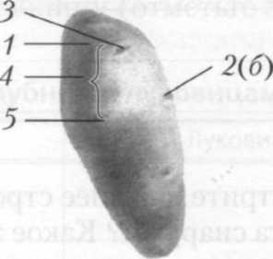
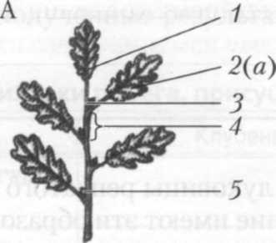
Б

Внешнее строение типичного побега (А) и клубня (Б)

1) ___________________________________________________________________________
2(а) __________________________________________________________________________
2(6) _________________________________________________________________________
3) ___________________________________________________________________________
4) ___________________________________________________________________________
5) ___________________________________________________________________________

- Разрежьте клубень поперек и сделайте тонкий (2—4 мм) срез. Рассмотрите его на свет. Сравните расположенные на срезе клубня слои со схемой внутреннего строения стебля. Укажите и подпишите общие для них части
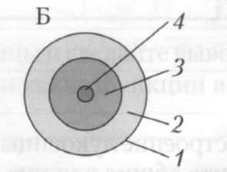
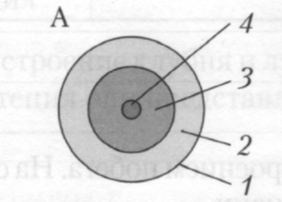

Внутреннее строение типичного побега (А) и клубня (Б)
1)
2)
3)
4)

- На срез клубня картофеля нанесите каплю раствора йода. Отметьте, как изменилась его окраска. Сделайте вывод о содержащихся в клубне веществах и о том, какую функцию в связи с этим выполняет клубень.
________________________________________________________________________________________________________________________________________________________________________________________________________________________________________________________________________________________________________________________

- Рассмотрите внешнее строение луковицы репчатого лука. Чем она покрыта снаружи? Какое значение имеют эти образования?
__________________________________________________________________________________________________________________________________________________________________________________________________________________________________________

- Снимите наружные сухие чешуи, установите, что расположено под ними. Разрежьте луковицу вдоль. Сравните внутренние чешуи с наружными. Каково значение этих видоизмененных листьев?
__________________________________________________________________________________________________________________________________________________________________________________________________________________________________________

- Найдите на срезе укороченный стебель — донце, верхушечну и пазушные почки. Рассмотрите корни, отрастающие от донца, определите, как они называются и какую корневую систему образуют.
__________________________________________________________________________________________________________________________________________________________________________________________________________________________________________

- Сравните строение луковицы со строением побега. На схеме укажите и подпишите общие для них признаки.
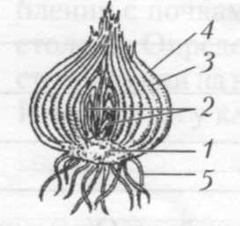
- _____________________________________________________
- _____________________________________________________
- _____________________________________________________
- _____________________________________________________
- _____________________________________________________

Строение луковицы репчатого лука

- Занесите полученные результаты в таблицу (отметьте знаком «+» или «-»).

Признаки побега, присущие клубням и луковицам

Признак | Клубень | Луковица
Морфологические:
• узлы
• междоузлия
• листья
• почки
• стебель
• придаточные корни
Анатомические:
• кора
• древесина
• сердцевина
Функции:
• запас веществ
• вегетативного размножения

- Сравните строение клубня и луковицы и сделайте вывод о том, какой орган растения они представляют и какие функции выполняют.
Вывод: ______________________________________________________________________________________________________________________________________________________________________________________________________________________________________________________________________________
Дайте краткие ответы на вопросы
- Сравните строение корневища и корня. По каким признакам их можно различить?
____________________________________________________________________________________________________________________________________________________________

- В ботанических справочниках указывается, что подземные органы многих дикорастущих травянистых растений можно употреблять в пищу, но только если собрать их ранней весной или, наоборот, поздней осенью. Как вы думаете, почему они становятся съедобными именно в это время?
__________________________________________________________________________________________________________________________________________________________________________________________________________________________________________

- Приведите примеры растений, выращиваемых в вашей местности, для которых характерны видоизменённые побеги. С какой целью их выращивают?
__________________________________________________________________________________________________________________________________________________________________________________________________________________________________________

Выполните задание

Поместите луковицу репчатого лука в банку или неширокий стакан таким образом, чтобы луковица не проваливалась, а только касалась донцем воды, налитой в сосуд.
Через несколько дней у луковицы появятся придаточные корни и зеленые листья. Попытайтесь объяснить, почему у луковицы растут корни и листья, хотя она находится не в почве, а в воде.

